РУКОВОДСТВО ПО UNITREE H1
Оглавление
1. Введение и быстрый старт 3
1.1. О роботе Unitree H1: Краткое описание возможностей и комплектации. 3
1.2. Цель данного руководства: Что читатель найдёт внутри. 3
1.3. Быстрый старт (шаги для первого включения) 3
1.3.1. Стартовое положение 3
1.3.2. Включение робота и пульта ДУ 5
1.3.3 Запуск для движения с пульта 5
1.3.4. Запуск для программирования робота 6
1.3.5. Настройка сети для подключения 6
1.3.6. Проверка связи 7
1.4. Подключение по SSH для доступа к компьютеру робота 8
2. Примеры кода 8
2.1. SDK и ROS2 от производителя 8
2.1.1. ROS2 (C++) 8
2.1.2. SDK_python 8
2.2. Наши примеры на ROS2 8
3. Основы архитектуры и управления 9
3.1. Режимы работы робота 9
3.1.1. Назначение каждого режима 9
3.1.2. Как переключаться между режимами 10
4. Практическое программирование H1 11
4.1. Предупреждения и меры безопасности: 11
4.1.1. Контроль заряда батареи (отсутствие программной защиты). 11
4.1.2. Опасность выхода за пределы углов моторов. 11
4.1.3. Важность правильного стартового положения. 11
4.2. Структура топиков на роботе и работа с ними: 11
4.3. High-Level клиент (Команды верхнего уровня) 12
4.4. Low-Level (Прямое управление всеми моторами) 13
4.5. Low-Level (Гибридное управление: ходьба + руки) 13
4.6. Наш код для управления 13
5. Работа с сенсорами 14
5.1. Встроенные датчики (энкодеры, IMU): 14
5.2. Лидар Livox MID360: 14
6. Визуализация и наши репозитории 14
6.1. Визуализация в Rviz 14
6.2. Наши репозитории 15
7. Решение проблем (Troubleshooting) 15
7.1. Проблемы с сетью и интернетом 15
7.2. Проблемы с управлением 15
7.2.1. Робот дёргается при отправке команд. 15
7.2.2. Робот работ не двигается при отправке команд. 16
7.3. Не видны топики с робота: 16
8. Ссылки и ресурсы 17
8.1. Официальные ресурсы Unitree (Документация и руководства) 17
8.2. Официальные репозитории Unitree (Код) 17
8.3. Ресурсы по компонентам и датчикам 18
8.4. Сторонние кейсы и полезные ссылки: 18
8.5. Наши ресурсы и контакты: 18
9. Обратная связь 19

Введение и быстрый старт

1.1. О роботе Unitree H1: Краткое описание возможностей и комплектации.
Unitree H1 — это полноразмерный антропоморфный (человекоподобный) робот, разработанный для исследований в области робототехники и искусственного интеллекта. Его ключевые особенности: высокая подвижность (до 3.3 м/с), 20 степеней свободы (34 в доработанной версии с пальцами), встроенные системы зрения и лидар, а также возможность оснащения манипуляторами Inspire Hands (доработанная версия). Комплектация позволяет работать как с высокоуровневыми командами (ходьба, баланс), так и с низкоуровневым управлением каждым мотором.

1.2. Цель данного руководства: Что читатель найдёт внутри.
Данное руководство — это практическое собрание знаний, инструкций и решений, полученных в ходе непосредственной работы с H1. Вы найдёте здесь не только официальную информацию, но и проверенные примеры кода, обходные пути для типичных проблем и наши собственные разработки, которые помогут вам быстро и эффективно начать работать с этим роботом, избегая многих подводных камней.

1.3. Быстрый старт (шаги для первого включения)

1.3.1. Стартовое положение
Робот инициализирует координаты при включении. Энкодеры на моторах относительные, т.е. положение, из которого Вы запускаете робота, должно быть вполне конкретным (указано на рисунке). Более подробную информацию можно найти здесь.
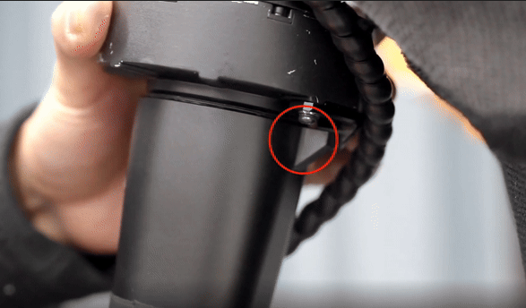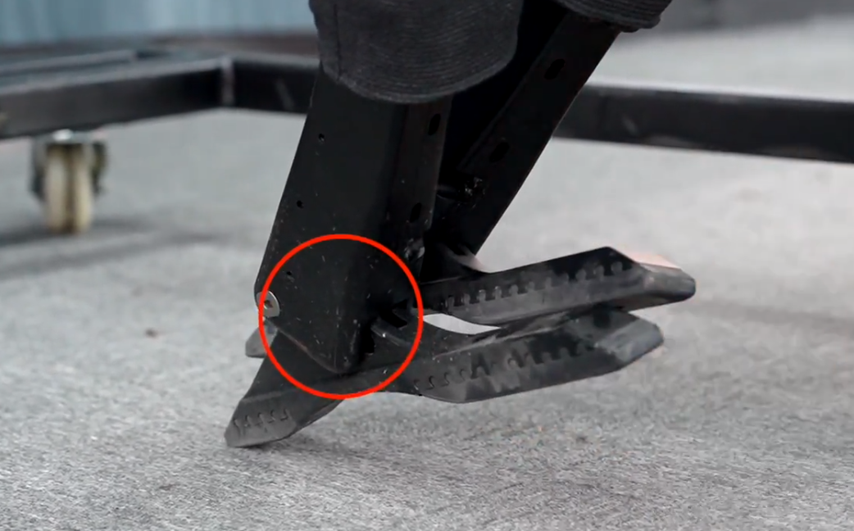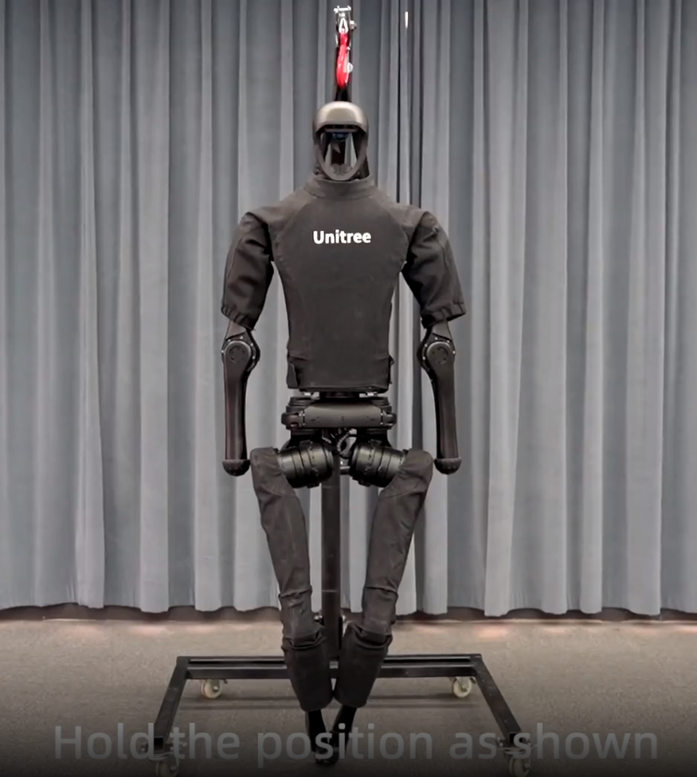

1.3.2. Включение робота и пульта ДУ
- Робот: Нажмите и отпустите кнопку на каждой из двух батарей (короткое нажатие), затем снова нажмите и удерживайте каждую кнопку примерно на 2 секунды (длинное нажатие). Индикаторы на батареях должны загореться.
- Пульт: Нажмите и отпустите кнопку питания (короткое нажатие), затем снова нажмите и удерживайте её около 2 секунд (длинное нажатие).
- Связь: Робот и пульт свяжутся автоматически, если их номера совпадают (номер указан на задней части таза робота и на оборотной стороне пульта).

1.3.3 Запуск для движения с пульта
Для управлением роботом с пульта нужно последовательно выполнить команды:
- L2 + B: Войти в режим Damping (Робот висит, его ноги могут касаться пола, но чуть-чуть).
- L2 + UP: Перейти из Damping в Preparation (Робот приходит в состояние готовое к ходьбе, руки параллельно полу).
- Опускаем робота с виселицы, пока ноги на встанут на пол полностью и он не начёт немного заваливаться вперёд.
- R2 + X: Активировать Sport, чтобы перейти к балансированию и ходьбе с пульта.

1.3.4. Запуск для программирования робота

Режим работы
- Если нужно управлять всеми моторами робота, нужно перевести робота в режим Develop.
  - L2 + B: Войти в режим Damping (из любого состояния).
  - L2 + R2: Комбинация для входа в Develop режим (только в подвешенном состоянии и из режима Damping).
- Если нужно управлять только верхними конечностями и торсом, выполняем инструкцию пункта 1.1.

1.3.5. Настройка сети для подключения
Для связи с роботом ваша сеть должна использовать диапазон адресов: 192.168.123.xxx

Способ 1: Через роутер
- Подключите робота к роутеру с помощью кабеля Ethernet или Wi-Fi-адаптера.
- В настройках роутера задайте статический IP-адрес или настройте DHCP-сервер так, чтобы он раздавал адреса в нужном диапазоне.

Способ 2: Прямое подключение к компьютеру через Ethernet
- Соедините компьютер и робот кабелем Ethernet.
- На своем компьютере зайдите в Настройки сети → Ethernet → Параметры IP.
- Выберите “Вручную” и настройте подключение:
- IP-адрес: 192.168.123.100 (или любое число кроме 120, 161, 162)
- Маска подсети: 255.255.255.0
После подключения по Ethernet к роботу, необходимо определить активный сетевой интерфейс, по которому связаны компьютер и робот.
Выполните команду:
ip a
Появится список всех сетевых интерфейсов. В списке будет указано название интерфейса и его IP адрес, например: eth0.
name="eth0" - нужно поменять на тот который Вы узнали из вывода команды ip a.
Теперь выполните команду с измененным name:
export CYCLONEDDS_URI='<CycloneDDS><Domain><General><Interfaces><NetworkInterface name="eth0" priority="default" multicast="default" /></Interfaces></General></Domain></CycloneDDS>'
Перезапустите ROS Daemon для применения изменений:
ros2 daemon stop
ros2 daemon start

1.3.6. Проверка связи
Убедитесь, что робот откликается, запустив простую команду чтения его состояния. Запустите пример (на стороне пользователя):
  - Запустите простой скрипт для чтения топика lowstate:
cyclonedds ps
cyclonedds subscribe rt/lowstate
  - И проверьте что топики видны в системе ROS2:
ros2 topic list
ros2 topic echo /lowstate
  - Если в терминале начали появляться данные с состояниями моторов и датчиков — подключение установлено успешно!
Небольшое пояснение: cyclonedds - это python-пакет вместе с CLI-утилитами, реализующий транспортный слой (транспортировка данных, один из слоёв ROS2). Представление топиков в ROS2 и в DDS немного отличается. Т.к. для просмотра мы используем DDS, то топик имеет имя не /lowstate (как в ROS2), rt/lowstate - это топик, который отслеживает состояние моторов и датчиков робота.
Если топики не появились при запуске любой из команд, то посмотрите решение в разделе Решение проблем.

1.4. Подключение по SSH для доступа к компьютеру робота
Для подключения к роботу через SSH выполните команду ниже.
ssh unitree@192.168.123.162
# Пароль: Unitree0408
Теперь вы можете загружать программы и запускать их на роботе. Терминал в котором вы находитесь открыт на роботе и Вы получаете прямой доступ к компьютеру робота.

2. Примеры кода

2.1. SDK и ROS2 от производителя
В SDK лежат примеры управления роботом через DDS напрямую, без ROS2. В репозитории, связанном с ROS2, лежат типы сообщений и несколько примеров управления роботом через ROS2 (ноды написаны на C++). Почти все примеры не работают непосредственно на самом роботе Unitree H1. Примеры управления роботом, которые точно работают:

2.1.1. ROS2 (C++)
- Пример №1

2.1.2. SDK_python
- Пример №2 (Требует перевода в режим разработки . См. ниже )
- Пример №3 (Здесь для корректной работы необходимо закомментить 12 и 13 строчку и раскомментить 8 и 9)

2.2. Наши примеры на ROS2
Примеры, которые мы сами написали и протестировали.
- Пример_управления_звеньями_через_ROS2 - позвенное управление роботом
Ведя разработку ПО для данного робота, мы объединили всё, что относится к управлению роботом в одном репозитории. Рекомендуем ознакомиться с документацией к репозиторию. Также часто используемые блоки кода мы объединили в библиотеку, что может помочь в будущей разработке.
Пример исправленного High_level клиента можно посмотреть здесь Пример_исправленного_клиента. Мы также переработали его, добавили несколько дополнительных функций и сделали по его красивее. Получилось 2 варианта исполнения. Подробнее Вы можете рассмотреть ROS2-пакет high_level_control в данном репозитории

3. Основы архитектуры и управления

3.1. Режимы работы робота
У робота есть несколько режимов. Подробнее о режимах можно прочитать здесь.
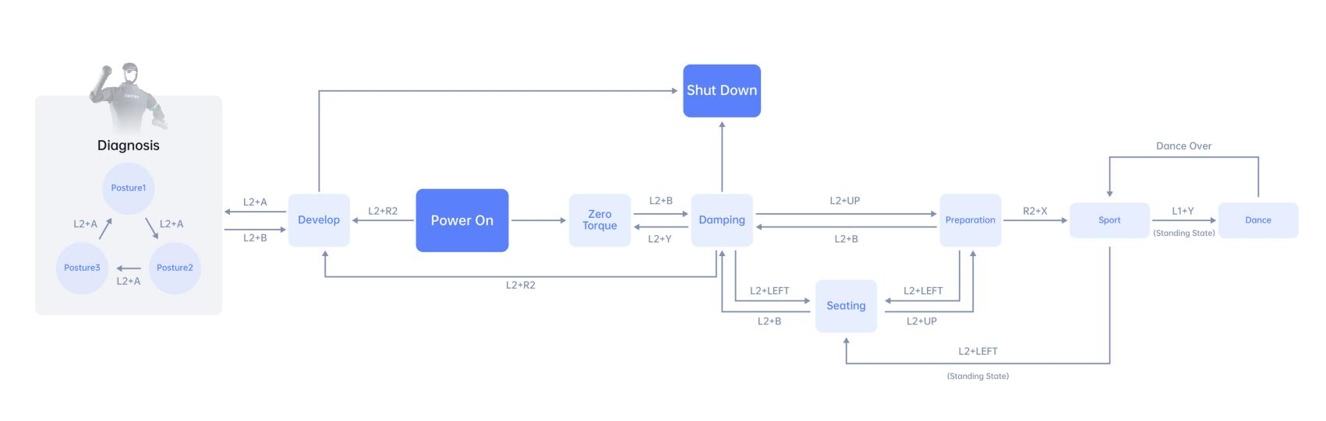

Назначение каждого режима
- Damping (Демпфирование):
  - Назначение: Режим безопасности и стартовое состояние. Все моторы робота прекращают активное движение, но сохраняют демпфирование (сопротивление при внешнем воздействии). Это позволяет вручную перемещать конечности робота, например, для придания правильной стартовой позы. В этом режиме робот может упасть, если не закреплён.
  - Важно: Это режим, из которого можно безопасно выключить робота.
- Preparation (Подготовка):
  - Назначение: Промежуточный этап между Damping и движением. Робот переходит расслабленного состояния в стоячее положение, готовое к работе. Руки поднимаются и устанавливаются параллельно земле.
- Sport (Балансировка/Ходьба):
  - Назначение: Основной режим для перемещения. Робот активно балансирует, стоит на месте или выполняет команды движения (ходьба, повороты), получаемые с пульта ДУ или через High-Level клиент. В этом режиме система автоматически корректирует положение тела для поддержания равновесия.
- Develop (Режим разработчика):
  - Назначение: Режим для низкоуровневого программирования и отладки. Встроенная система управления движением отключается и прекращает посылать какие-либо команды моторам. Это позволяет разработчику иметь полный и исключительный контроль над всеми приводами через Low-Level управление без риска конфликта команд.
  - ВАЖНО: Вход в этот режим разрешён только когда робот подвешен для безопасности. Активация его на земле может привести к отсутствию стабилизации и падению.

Как переключаться между режимами
Переключение режимов возможно двумя основными способами:

С пульта ДУ
  - L2 + B: Войти в режим Damping (из любого состояния).
  - L2 + UP: Перейти из Damping в Preparation.
  - R2 + X: Активировать Sport, чтобы перейти к ходьбе.
  - L2 + R2: Комбинация для входа в Develop режим (только в подвешенном состоянии и из режима Damping).
  - L2 + A: В режиме Develop — принять диагностическую позу для подтверждения успешного входа.
  - L2 + B: Выйти из диагностической позы обратно в Develop.

Программно: (работающий пример High_level клиента см. п. 2.2)
  - High-Level: Позволяет отправлять команды, аналогичные пульту ДУ. Это основной способ автоматизированного управления на высоком уровне.
Важное ограничение: Выход из режима Develop обратно в стандартные режимы возможен только программно с motion switcher клиентом или через полную перезагрузку робота. Пульт ДУ не может вывести робота из Develop режима. Код реализации вы можете посмотреть здесь.

4. Практическое программирование H1

4.1. Предупреждения и меры безопасности:

4.1.1. Контроль заряда батареи (отсутствие программной защиты).
Робот работает на 2 аккумуляторах и НЕ имеет какой либо системы предотвращения полного разряда. Отслеживать заряд аккумуляторов нужно визуально (если 1 лампочка горит (особенно красным), моргая, а остальные не горят - аккумулятор необходимо срочно поменять). Программного отслеживания заряда аккумулятора нет, производитель не предусмотрел это. Возможен только визуальный контроль (возможно после обновления это изменится).

4.1.2. Опасность выхода за пределы углов моторов.
Не подавайте на моторы значения координат, выходящие за пределы, указанные производителем. Ознакомьтесь с пределами положений на сайте Unitree или в нашей Python-библиотеке. (см. п. 3.3)

4.1.3. Важность правильного стартового положения.
Перед включением установите робота в конкретное стартовое положение, так как энкодеры инициализируют координаты относительно начальной точки. Подробности смотрите в документации. (см. п. 1.3)

4.2. Структура топиков на роботе и работа с ними:
ROS2 в данной конфигурации использует в качестве DDS (система, которая занимается транспортировкой данных) cyclonedds. Слушать топики можно 2 способами:
- Классический способ через команды ROS2. Этот метод требует, чтобы предварительно были засуршены (source unitree_ros2/cyclonedds_ws/intsall/local_setup.bash) типы сообщений, которые необходимо предварительно скомпилировать (см. гайд по установке и компиляции в репозитории). Пример:
ros2 topic echo /lowstate
- Через CLI-утилиту от cyclonedds. Не требует подготовки. Программа называется cyclonedds. Основные команды:
cyclonedds ps # выводит топики и точки входа в них.
cyclonedds ls # выводит подробную информацию о каждом из топиков, их QoS и др.
cyclonedds subscribe {имя топика} # слушает топик и выводит содержимое
cyclonedds -h # справка о возможностях утилиты
Примечание: топики в обоих случаях называются одинаково, только в CLI-утилите ко всем топикам добавляется префикс rt, который обозначает принадлежность к ROS2 (от сокращения Real Time).

Основные топики:
Примечание: используются названия для топиков ROS2, без префикса rt
lowstate - Информация о состоянии системы в данный момент. Включает координаты моторов, температуру различных частей, показания IMU-блока.
lowcmd - Через этот топик можно управлять Low_level движением.
arm_sdk - Через него можно управлять верхней частью робота через Low_level
api/motionswitcher/request - здесь можно отследить запрос на переход в другой режим (develop/режим высокоуровневого управления)
api/motionswitcher/response - ответ на запрос о смене режима.
api/loco/request - здесь можно отследить запрос управление роботом (например задача выполнения танца, перехода в состояние балансирования и т.д)
api/loco/response - ответ на запрос о реализации желаемой задачи.
odommodestate - содержит информацию об одометрии (координаты x, y, z) и скорость вращения вокруг оси z.

4.3. High-Level клиент (Команды верхнего уровня)
- Описание: Программный интерфейс, предоставляющий абстрактные команды, аналогичные функциям пульта ДУ (например, «встать», «идти вперёд», «остановиться»).
- Как использовать: Для работы необходимо перевести робота в соответствующий режим (Damping => Preparation => Sport) с помощью самого же клиента или пульта, после чего можно отправлять команды движения.
Важный нюанс: Стандартный пример клиента от Unitree не полный. В нём отсутствуют ключевые команды Start (для перехода в режим балансировки) и StopMove (для остановки движения). Работающий пример High_level клиента см. п. 2.2.

4.4. Low-Level (Прямое управление всеми моторами)
Описание: Низкоуровневый интерфейс, позволяющий напрямую задавать целевые положения, скорости или крутящие моменты для каждого отдельного мотора робота по его индексу.
Для полного контроля над всеми моторами: Нужно отправлять сообщения типа LowCmd в топик /lowcmd. Робот обязательно должен быть переведён в режим Develop в подвешенном состоянии. Пренебрежение этим правилом вызовет конфликт команд вашей программы и встроенного контроллера, приводя к рывкам и нестабильности робота.

4.5. Low-Level (Гибридное управление: ходьба + руки)
Управление через топик /arm_sdk: Если робот уже находится в режиме ходьбы (управляется через High-Level или пульт), можно независимо управлять корпусом и манипуляторами, отправляя сообщения типа LowCmd в специальный топик /arm_sdk. Это предотвращает конфликт команд при балансировке.
Ключевое требование: сообщении есть неиспользуемое поле: поле мотора с индексом 9. Это поле используется для перехвата управления. 1 - полный контроль от пользователя, 0 - полный контроль системы, можно отправлять значения между 0 и 1 - указание пропорции между командами системы и командами от пользователя, это не вызовет конфликта. Значение 9 joint нужно руками задавать на протяжении всего управления, т.е. передавать значение в это поле в каждом из сообщений. Если отослать сообщение без указания этого поля - руки робота примут позу, заданную системой, для балансирования. Примеры управления: Моторами на низком уровне.

4.6. Наш код для управления
Основной репозиторий: unitree_h1_control_ws
Пакеты:
- high_level_control - доработанный High-Level клиент с полным набором команд
- low_level_control - безопасное Low-Level управление с проверкой пределов
- h1_info_library - библиотека с часто используемыми функциями и константами
Преимущества: готовые рабочие решения, защита от ошибок, документация и примеры использования.

5. Работа с сенсорами

5.1. Встроенные датчики (энкодеры, IMU):
Для получения информации о положении моторов нужно установить только типы сообщений unitree_ros2. Эта информация содержится в топике lowstate в поле motor_state. Оно представляет собой массив на 20 элементов, где номер начинается с 0 и соответствует индексации моторов с сайта производителя. Если на роботе установлены руки-манипуляторы Inspire Hands, о том как получить информацию с них ищите тут. Так же можно получать информацию с инерциальных датчиков. Эта информация содержится в топике lowstate в поле imu_state.

5.2. Лидар Livox MID360:
Полное название лидара: Livox MID360 Получение информации с лидара будет описано здесь. На данный момент документации нет, она находится в разработке. Но есть код, который работает. Для удобства работы с датчиками мы разработали ROS2-пакеты и поместили их в отдельный репозиторий. Лидар может работать в 2 режимах:
- Генерирует сообщения custom-формата, разработанного Livox
- Генерирует сообщения типа PointCloud2
Также при запуске лидар с любым типом сообщения публикует информацию с IMU, который находится внутри лидара и имеет аппаратную синхронизацию по времени со сканами точек.

6. Визуализация и наши репозитории

6.1. Визуализация в Rviz
Мы доработали URDF-описание от производителя и добавили недостающие link’s . В данном репозитории представлены ROS2-пакеты, которые решают задачи визуализации. Для получения более подробных сведений читайте документацию в данном репозитории.
Отдельный пакет с URDF-описанием для ROS2 выложен здесь.

6.2. Наши репозитории
Вы можете посмотреть на этом github репозитории, которые начинаются с unitree_h1_*. Эти репозитории содержать ROS2-пакеты, которые решают некоторые задачи (программирование по точкам, визуализация и т.д.). Также некоторые модули ещё находятся в разработке.

7. Решение проблем (Troubleshooting)

7.1. Проблемы с сетью и интернетом
- Не правильная дата и время в Linux’е PC2. Из-за этого возникали проблемы с доступом в интернет. Командой «ping 8.8.8.8» можно проверить возможность доступа к общедоступным сайтам. Если пакеты идут, а какой-нибудь git-репозиторий не качается - проблема здесь. Решается командой:
sudo date --set "2025-04-14 01:49:00"
- Не указан Gateway (шлюз) в настройках сетевого интерфейса eth0. Если ошибка команды ping 8.8.8.8 содержит “Network is unreachable” Скорее всего проблема здесь. Решается командой:
sudo ip route add default via 192.168.123.1 dev eth0

7.2. Проблемы с управлением

7.2.1. Робот дёргается при отправке команд.
Причина: Конфликт ваших команд с системными командами контроллера. Вероятнее всего Вы перевели робота в один из режимов Preparation, Sport или Damping (в этом режиме моторы находятся в состоянии демпфирования - сопротивляются изменению положения) и отправляете команды в топик /lowcmd.
Решение:
- Для управления верхними конечностями робота и торсом в режимах Preparation или Sport, отправляйте команды в топик /arm_sdk.
- Для Low-Level управления всеми конечностями — переведите робота в режим Develop (в подвешенном состоянии!).

7.2.2. Робот работ не двигается при отправке команд.
Причина: Команды идут не в тот топик. Скорее всего вы отправляете команды для управления в топик /arm_sdk, когда робот в Develop или Damping режиме.
Решение:
- Чтобы управлять только руками/торсом при ходьбе — отправляйте команды в топик /arm_sdk, переведя робота в Preparation или Sport режимы.
- Чтобы управлять семи конечностями робота командами в /lowcmd нужно перевести робта в режим Develop.

7.3. Не видны топики с робота:
Если Вы и робот находитесь в одной сети, но не видите топики /lowstate и /lowcmd, выполните следующие действия:
- Выполните команду:
ros2 topic list
- Если топики не отображаются, перейдите к следующему шагу.
- Выполните команду:
cyclonedds ps
- Если в списке присутствуют топики с префиксом rt/ и названиями lowstate и lowcmd, перезапустите демон ROS 2:
ros2 daemon stop
ros2 daemon start
- Если топики отсутствуют, перейдите к шагу 3.
- Проверьте настройки сетевого интерфейса, который использует DDS:
Выполните команду:
echo $CYCLONEDDS_URI
- Убедитесь, что интерфейс, через который Вы подключены к роботу или симуляции, совпадает с указанным в выводе команды. Для просмотра сетевых интерфейсов выполните команду:
ip a
- Если интерфейс не совпадает, выполните команду, заменив name="eth0" на актуальное имя интерфейса:
export CYCLONEDDS_URI='<CycloneDDS><Domain><General><Interfaces><NetworkInterface name="eth0" priority="default" multicast="default" /></Interfaces></General></Domain></CycloneDDS>'
- После этого перезапустите демон ROS 2:
ros2 daemon stop
ros2 daemon start
- Если интерфейс указан верно, проверьте наличие опечаток (например, русские буквы или неверный символ). Ситуация, когда при правильно заданном сетевом интерфейсе отсутствуют DDS-топики и ROS-топики, исключена.

8. Ссылки и ресурсы

8.1. Официальные ресурсы Unitree (Документация и руководства)
- Портал для разработчиков Unitree H1 - Главный хаб всей документации.
- Кратко о Unitree H1
- Quick start
- Базовые интерфейсы служб (Low-Level) - Структуры сообщений для низкоуровневого контроля.
- Интерфейс спортивных служб (High-Level) - Высокоуровневое управление.
- Интеграция с ROS2
- Последовательность и нумерация моторов
- Лимиты суставов (на главной странице раздела)
- Ловкие манипуляторы (Inspire Hands RH56DFX)
- Получение SDK (включая URDF-модель)
- OpenSource-ресурсы с официального сайта

8.2. Официальные репозитории Unitree (Код)
- Github организации Unitree Robotics
- unitree_sdk2 (C++)
- unitree_sdk2_python (Python)
- unitree_ROS2 (C++)
- Рабочие примеры из репозиториев:
- Пример №1: Чтение низкоуровневого состояния (C++/ROS2)
- Пример №2: Низкоуровневый контроль (C++/ROS2)
- Пример №3: Низкоуровневый контроль H1 (Python)
- Пример №4: Работа с беспроводным контроллером (Python)

8.3. Ресурсы по компонентам и датчикам
- Моторы Damiao (используются в манипуляторах H1):
- Общий Github с примерами управления
- Python библиотека для управления
- Драйвер для Linux - Пример кода для контроля (в т.ч. для запястий).
- Еще один пример управления моторами
- Страница мотора DM-J4310-2EC (для запястий)
- Краткое описание мотора (на китайском)
- Ловкие кисти Inspire Hands (RH56DFX):
- Python-библиотека для взаимодействия
- Лидар Livox MID360:
- Официальный портал для загрузок Livox
- Руководство пользователя Livox MID360 (PDF)
- Livox-SDK2
- Драйвер для ROS2 (livox_ros_driver2)

8.4. Сторонние кейсы и полезные ссылки:
- Полный пример использования от других разработчиков:
- Телеуправление и обучение с подкреплением (RL) от LeCAR-Lab - Очень ценный практический пример.
- Информация от поставщика (Mybotshop):
- Стартовая позиция (поза) для H1

8.5. Наши ресурсы и контакты:
- Наш аккаунт на GitHub

9. Обратная связь
Если Вы нашли, ошибку, неточность, у Вас есть предложения по улучшению или вопросы, то напишите в телеграмм сюда (Александр) или сюда (Алиса).

